Администрации и Думы Брусничного
сельского поселения № 7 от 06.0 7.2020 года.
Официально в номере : Проект внесения изменений и дополнений в Устав Брусничного муниципального образования.

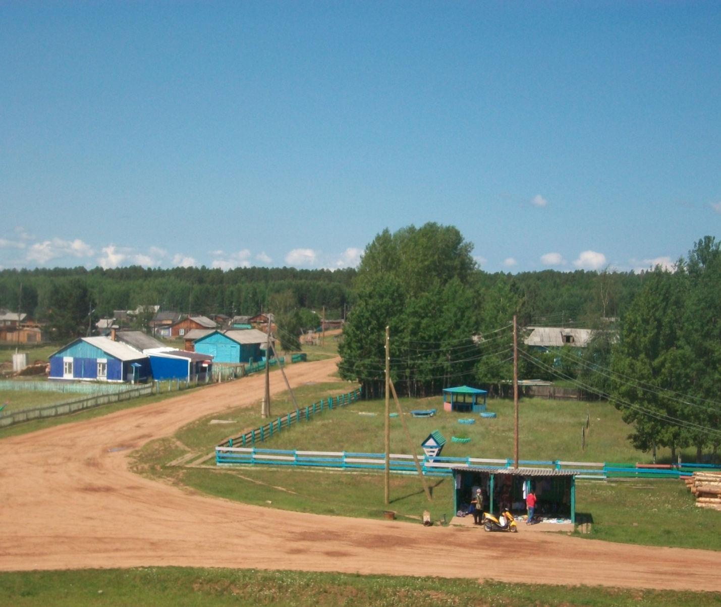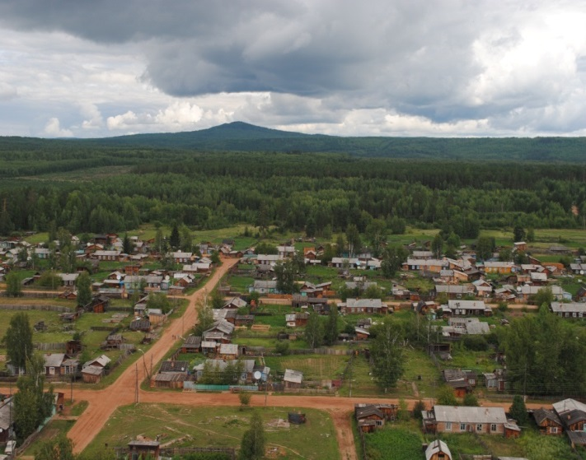
**********************************************************************************************
ПРОЕКТ РЕШЕНИЯ «О внесении изменений и дополнений в Устав Брусничного муниципального образования».

РОССИЙСКАЯ ФЕДЕРАЦИЯ
ИРКУТСКАЯ ОБЛАСТЬ
НИЖНЕИЛИМСКИЙ РАЙОН
ДУМА БРУСНИЧНОГО СЕЛЬСКОГО ПОСЕЛЕНИЯ

Р Е Ш Е Н И Е
От 01 июля 2020 года № 37
Брусничное сельское поселение

« О внесении изменений и дополнений в Устав
Брусничного муниципального образования».
В целях привидения Устава Брусничного муниципального образования в соответствие с федеральными законами, в соответствии с внесенными изменениями в Федеральный закон от 06.10.2003г. №131-ФЗ «Об общих принципах организации местного самоуправления в Российской Федерации», руководствуясь Уставом Брусничного муниципального образования, Дума Брусничного сельского поселения Нижнеилимского района
РЕШИЛА:
1. Внести в Устав Брусничного муниципального образования следующие изменения:
1.1. в части 1 статьи 6 пункт 21 изложить в следующей редакции: « утверждение генеральных планов поселения, правил землепользования и застройки, утверждение подготовленной на основе генеральных планов поселения документации по планировке территории, выдача градостроительного плана земельного участка, расположенного в границах поселения, выдача разрешений на строительство (за исключением случаев, предусмотренных Градостроительным кодексом Российской Федерации, иными федеральными законами), разрешений на ввод объектов в эксплуатацию при осуществлении строительства, реконструкции объектов капитального строительства, расположенных на территории поселения, утверждение местных нормативов градостроительных) проектирования поселений, резервирование земель и изъятие земельных участков в границах поселения для муниципальных нужд, осуществление муниципального земельного контроля в границах поселения, осуществление в случаях, предусмотренных Градостроительным кодексом Российской Федерации, осмотров зданий, сооружений и выдача рекомендаций об устранении выявленных в ходе таких осмотров нарушений, направление уведомления о соответствии указанных в уведомлении о планируемых строительстве или реконструкции объекта индивидуального жилищного строительства или садового дома (далее - уведомление о планируемом строительстве) параметров объекта индивидуального жилищного строительства или садового дома установленным параметрам и допустимости размещения объекта индивидуального жилищного строительства или садового дома на земельном участке, уведомления о несоответствии указанных в уведомлении о планируемом строительстве параметров объекта индивидуального жилищного строительства или садового дома установленным параметрам и (или) недопустимости размещения объекта индивидуального жилищного строительства или садового дома на земельном участке, уведомления о соответствии или несоответствии построенных или реконструированных объекта индивидуального жилищного строительства или садового дома требованиям законодательства о градостроительной деятельности при строительстве или реконструкции объектов индивидуального жилищного строительства или садовых домов на земельных участках, расположенных на территориях поселений, принятие в соответствии с гражданским законодательством Российской Федерации решения о сносе самовольной постройки, решения о сносе самовольной постройки или её приведении в соответствие с предельными параметрами разрешенного строительства, реконструкции объектов капитального строительства, установленными правилами землепользования и застройки, документацией по планировке территории, или обязательными требованиями к параметрам объектов капитального строительства, установленными федеральными законами (далее также - приведение в соответствие с установленными требованиями), решения об изъятии земельного участка, не используемого по целевому назначению или используемого с нарушением законодательства Российской Федерации, осуществление сноса самовольной постройки или ее приведения в соответствие с установленными требованиями в случаях, предусмотренных Градостроительным кодексом Российской" Федерации».
1.2. в статье 59 часть 5 после слова « прокурором » дополнить словами
«, межрайонным природоохранным прокурором.»;
1.3. в статье 63 часть 3 после слов «прокурор района,» дополнить словами Усть-Илимский межрайонный природоохранный прокурор,»;
1.4. пункт 4.1 статьи 8 части 1 исключить;
1.5. Статью 85 изложить в новой редакции:
«1. Органы местного самоуправления Поселения осуществляют сотрудничество с иными муниципальными образованиями в целях организации взаимодействия, обмена опытом в области организации и осуществления местного самоуправления, совместного решения вопросов местного значения в соответствии с законодательством;
2. Поселение участвует в межмуниципальном сотрудничестве в следующих
формах:
- посредством учреждения Думой Поселения и представительными органами местного самоуправления иных муниципальных образований межмуниципальных хозяйственных обществ;
- посредством создания Думой Поселения автономных некоммерческих организаций и фондов, в форме непубличных акционерных обществ и обществ с ограниченной ответственностью;
- в иных формах, не противоречащих законодательству.
3. Порядок участия Поселения в межмуниципальном сотрудничестве определяется
Думой Поселения в соответствии с законодательством».
1.6. часть 4 статьи 60 дополнить абзацем следующего содержания:
« Для официального опубликования ( обнародования) Устава и муниципального правового акта о внесении изменений и дополнений в Устав органы местного самоуправления Брусничного муниципального образования вправе использовать официальный портал Минюста России « Нормативные правовые акты в Российской Федерации» ( http://pravo-minjust.ru, http://право-минюст.рф, регистрация в качестве сетевого издания: Эл № ФС77-72471 от 05.03.2018). При этом решение Думы Поселения ил отдельный нормативный правовой акт, принятый Думой Поселения, которыми оформляются изменения и дополнения, вносимые в Устав должны содержать положения о его направлении в Управление Министерства юстиции РФ по Иркутской области для государственной регистрации и официального опубликования ( обнародования) на портале Минюста России.»;
1.7. в статье 37 часть 19.1 изложить в следующей редакции:
« Депутат Думы Поселения должен соблюдать ограничения, запреты, исполнять обязанности, которые установлены Федеральным законом от 25 декабря 2008 года № 273 –ФЗ « О противодействии коррупции» и другими федеральными законами. Полномочия депутата прекращаются досрочно в случае несоблюдения ограничений, запретов, неисполнения обязанностей, установленных Федеральным законом от 25 декабря 2008 года № 273-ФЗ "О противодействии коррупции", Федеральным законом от 3 декабря 2012 года № 230 –ФЗ « О контроле за соответствием расходов лиц, замещающих государственные должности, и иных лиц их доходам», Федеральным законом от 7 мая 2013 года N 79-ФЗ "О запрете отдельным категориям лиц открывать и иметь счета (вклады), хранить наличные денежные средства и ценности в иностранных банках, расположенных за пределами территории Российской Федерации, владеть и (или) пользоваться иностранными финансовыми инструментами", если иное не предусмотрено настоящим Федеральным законом.»;
1.8. статью 37 дополнить частью 19.2 следующего содержания:
«К депутату, члену выборного органа местного самоуправления, выборному должностному лицу местного самоуправления, представившим недостоверные или неполные сведения о своих доходах, расходах, об имуществе и обязательствах имущественного характера, а также сведения о доходах, расходах, об имуществе и обязательствах имущественного характера своих супруги (супруга) и несовершеннолетних детей, если искажение этих сведений является несущественным, могут быть применены следующие меры ответственности:
1)предупреждение;
2) освобождение депутата, члена выборного органа местного самоуправления от должности в представительном органе муниципального образования, выборном органе местного самоуправления с лишением права занимать должности в представительном органе муниципального образования, выборном органе местного самоуправления до прекращения срока его полномочий;
3) освобождение от осуществления полномочий на постоянной основе с лишением права осуществлять полномочия на постоянной основе до прекращения срока его полномочий;
4) запрет занимать должности в представительном органе муниципального образования, выборном органе местного самоуправления до прекращения срока его полномочий;
5) запрет исполнять полномочия на постоянной основе до прекращения срока его полномочий.";
1.9. статью 37 дополнить частью 19.3 следующего содержания: « Порядок принятия решения о применении к депутату, члену выборного органа местного самоуправления, выборному должностному лицу местного самоуправления мер ответственности, указанных в части 19.2 настоящей статьи, определяется муниципальным правовым актом в соответствии с законом субъекта Российской Федерации.»;
1.10. пункт 4 в статье 23 изложить в следующей редакции:
« Глава муниципального образования должен соблюдать ограничения, запреты, исполнять обязанности, которые установлены Федеральным законом от 25 декабря 2008 года № 273 –ФЗ « О противодействии коррупции», Федеральным законом от 3 декабря 2012 года № 230-ФЗ « О контроле за соответствием расходов лиц, замещающих государственные должности, и иных лиц их доходам», Федеральным законом от 7 мая 2013 года № 79 -ФЗ « О запрете отдельным категориям лиц открывать и иметь счета ( вклады), хранить наличные денежные средства и ценности в иностранных банках, расположенных за пределами территории Российской Федерации, владеть и (или) пользоваться иностранными финансовыми инструментами», если иное не предусмотрено Федеральным законом N 131-ФЗ «Об общих принципах организации местного самоуправления в Российской Федерации».;
1.11. статью 23 дополнить пунктом 4.1 следующего содержания:
« Глава поселения не вправе заниматься предпринимательской деятельностью лично или через доверенных лиц, участвовать в управлении коммерческой организацией или в управлении некоммерческой организацией (за исключением участия в управлении совета муниципальных образований субъекта Российской Федерации, иных объединений муниципальных образований, политической партией, профсоюзом, зарегистрированным в установленном порядке, участия в съезде (конференции) или общем собрании иной общественной организации, , жилищного, жилищно-строительного, гаражного кооперативов, товарищества собственников недвижимости), кроме участия на безвозмездной основе в деятельности коллегиального органа организации на основании акта Президента Российской Федерации или Правительства Российской Федерации; представления на безвозмездной основе интересов муниципального образования в органах управления и ревизионной комиссии организации, учредителем (акционером, участником) которой является муниципальное образование, в соответствии с муниципальными правовыми актами, определяющими порядок осуществления от имени муниципального образования полномочий учредителя организации или управления находящимися в муниципальной собственности акциями (долями участия в уставном капитале); иных случаев, предусмотренных федеральными законами».
2. Утвердить «Порядок учета предложений граждан по проекту решения Думы Брусничного сельского поселения «О внесении изменений и дополнений в Устав Брусничного муниципального образования» и участие граждан в его обсуждении. (приложение 1).
3. Провести публичные слушания по решению Думы Брусничного сельского поселения «О внесении изменений и дополнений в Устав Брусничного муниципального образования» 25 июля 2020 г. в здании администрации, 15.00 час.
4. Опубликовать настоящее решение в средствах массовой информации «Вестник Администрации и Думы Брусничного сельского поселения».
5. Контроль за исполнением настоящего решения Думы возложить на заместителя председателя Думы Брусничного сельского поселения – Е.В. Сотиеву.
Глава Брусничного
сельского поселения Белецкий В.Л.
Приложение №1 к решению Думы Брусничного
сельского поселения от 01 .07. 2020г. № 37

ПОРЯДОК УЧЁТА ПРЕДЛОЖЕНИЙ ГРАЖДАН ПО ПРОЕКТУ РЕШЕНИЯ ДУМЫ БРУСНИЧНОГО СЕЛЬСКОГО ПОСЕЛЕНИЯ « О ВНЕСЕНИИ ИЗМЕНЕНИЙ И ДОПОЛНЕНИЙ В УСТАВ БРУСНИЧНОГО МУНИНИЦИПАЛЬНОГО ОБРАЗОВАНИЯ» И УЧАСТИЕ ГРАЖДАН В ЕГО ОБСУЖДЕНИИ
1. Предложения граждан по проекту решения Думы Брусничного сельского поселения « О внесении изменений и дополнений в Устав Брусничного муниципального образования» редакции (далее – проект изменений в Устав) принимаются от населения муниципального образования.
2. Предложения граждан принимаются в течение 30 дней со дня опубликования изменений в Устав в средствах массовой информации.
3. Предложения по проекту изменений в Устав должны быть представлены в следующей форме:
4. Предложения по проекту устава Брусничного муниципального образования в новой редакции.

№  П/П | Текст Устава муниципального  образования в новой редакции с указанием части, пункта, абзаца. | Предложение по изменению текста, указанному в графе 2 | Обоснование
1. | 2. | 3. | 4.

При желании можно указать:

Фамилия, имя, отчество гражданина, год рождения, адрес места жительства, личная подпись и дата.
Предложения по проекту изменений в Устав принимаются:
- Администрацией Брусничного сельского поселения в рабочие дни с 9.00 до 13.00 и с 14.00 до 17.00 по адресу: п. Брусничный, ул. Ленина, дом 9, кабинет № 1.
- Думой Брусничного сельского поселения в рабочие дни с 9.00 до 13.00 и с 14.00 до 17.00 по адресу: п. Брусничный, ул. Ленина, дом 9, кабинет № 2,
Либо могут быть направлены по почте по адресу: 665693 Иркутская область, Нижнеилимский район, п. Брусничный, ул. Ленина, дом 9 с пометкой (Предложения по проекту Устава).

5. Поступившие предложения граждан рассматриваются на заседании рабочей группы по учёту и анализу предложений граждан по проекту изменений в Устав.
6. Предложения по проекту изменений в Устав, вынесенные с нарушением порядка, срока, и формы, предусмотренных настоящим Порядком, по решению рабочей группы по учету и анализу предложений граждан по проекту изменений в Устав могут быть оставлены без рассмотрения.
7. По итогам рассмотрения каждого предложения рабочая группа по работе над уставом принимает решение либо о его принятии и внесении соответствующих изменений и дополнений в проект Устава либо об отклонении предложения. Решение рабочей группы по учету и анализу предложений граждан по проекту внесения изменений в Устава оформляется протоколом
8. Рабочая группа представляет в Думу Брусничного сельского поселения поступившие предложения по проекту изменений в Устав, результатах их рассмотрения.
9. Граждане, направившие предложения по проекту изменений в Устав, вправе при рассмотрении их предложений участвовать в заседаниях:
- рабочей группы по учету и анализу предложений граждан по проекту изменений в Устав;
- Думы Брусничного сельского поселения
10. Информация о результатах рассмотрения предложений граждан по проекту изменений в Устав муниципального образования подлежит опубликованию в средствах массовой информации в течение 15 дней со дня принятия решения Думы Брусничного сельского поселения « О внесении изменений и дополнений в Устав Брусничного муниципального образования».
11. По просьбе граждан, направивших предложения по проекту изменений в Устав, им сообщается в письменной или устной форме о результатах их предложений в срок, указанный в пункте 10 настоящего Порядка.

Заместитель председателя Думы
Брусничного сельского поселения Е.В. Сотиева
-----------------------------------------------------------------------------------------------------------------------------------------

РОССИЙСКАЯ ФЕДЕРАЦИЯ
ИРКУТСКАЯ ОБЛАСТЬ
НИЖНЕИЛИМСКИЙ РАЙОН
ДУМА БРУСНИЧНОГО СЕЛЬСКОГО ПОСЕЛЕНИЯ

Р Е Ш Е Н И Е

от 01 июля 2020 г. № 38
Брусничное сельское поселение

«О внесении изменений в решение Думы Брусничного
сельского поселения « Об утверждении Положения о
земельном налоге на территории Брусничного сельского
поселения» от 25.09.2013г. № 41»

Руководствуясь Налоговым кодексом Российской Федерации, Федеральным законом от 29.09.2019 № 325-ФЗ «О внесении изменений в части первую и вторую Налогового кодекса Российской Федерации», Федеральным законом от 15.04.2019 № 63-ФЗ, Уставом Брусничного муниципального образования, Дума Брусничного сельского поселения Нижнеилимского района

РЕШИЛА:

1. Внести изменения в Положение о земельном налоге на территории Брусничного сельского поселения, утвержденного решением Думы Брусничного сельского поселения «Об утверждении Положения о земельном налоге на территории Брусничного сельского поселения» от 25.09.2013г. № 41», изложив его в новой редакции. (Приложение )
2. Считать утратившим силу решение Думы Брусничного сельского поселения от 11.03.2020г. № 14 «О внесении изменений в решение Думы Брусничного сельского поселения « Об утверждении Положения о земельном налоге на территории Брусничного сельского поселения» от 25.09.2013г. № 41».
3. Настоящее решение вступает в силу не ранее чем по истечении одного месяца со дня его официального опубликования в Вестнике администрации и Думы Брусничного сельского поселения и на официальном сайте Брусничного сельского поселения и распространяет свое действие на правоотношения, возникшие с 1 января 2020 года.
4. Контроль за исполнением решения возложить на главу поселения – Белецкого В.Л..

Председатель Думы
Глава Брусничного сельского поселения Белецкий В.Л.
--------------------------------------------------------------------------------------------------------------
Приложение
к решению Думы Брусничного
сельского поселения от
01.07.2020 г. № 38

Положение о земельном налоге на территории Брусничного сельского поселения.

1.ОБЩИЕ ПОЛОЖЕНИЯ

Настоящим Положением в соответствии с Налоговым кодексом Российской Федерации на территории Брусничного сельского поселения определяются ставки земельного налога, порядок уплаты налога.

2. НАЛОГОВЫЕ СТАВКИ

2.1. Налоговые ставки устанавливаются в следующих размерах:
2.1.1. 0,3 процента от кадастровой стоимости земельного участка в отношении земельных участков:
отнесенных к землям сельскохозяйственного назначения или к землям в составе зон сельскохозяйственного использования в населенных пунктах и используемых для сельскохозяйственного производства;
занятых жилищным фондом и объектами инженерной инфраструктуры жилищно-коммунального комплекса (за исключением доли в праве на земельный участок, приходящейся на объект, не относящийся к жилищному фонду и к объектам инженерной инфраструктуры жилищно-коммунального комплекса) или приобретенных (предоставленных) для жилищного строительства (за исключением земельных участков, приобретенных (предоставленных) для индивидуального жилищного строительства, используемых в предпринимательской деятельности);
не используемых в предпринимательской деятельности, приобретенных ( предоставленных) для ведения личного подсобного хозяйства, садоводства или огородничества, а также земельных участков общего назначения, предусмотренных Федеральным законом от 29 июля 2017 года № 217-ФЗ « О ведении гражданами садоводства и огородничества для собственных нужд и о внесении изменений в отдельные законодательные акты Российской Федерации»;
ограниченных в обороте в соответствии с законодательством Российской Федерации, предоставленных для обеспечения обороны, безопасности и таможенных нужд;
2.1.2. 1,5 процента в отношении прочих земельных участков.

3. ПОРЯДОК УПЛАТЫ НАЛОГА И АВАНСОВЫХ ПЛАТЕЖЕЙ ПО НАЛОГУ

3.1. Отчетными периодами для налогоплательщиков – организаций признаются первый квартал, второй квартал и третий квартал календарного года.

3.2. Налогоплательщики, в отношении которых отчетный период определен как квартал, исчисляют суммы авансовых платежей по налогу по истечении первого, второго и третьего квартала текущего налогового периода как одну четвертую соответствующей налоговой ставки процентной доли кадастровой стоимости земельного участка.

3.3. Сумма налога, подлежащая уплате в бюджет по итогам налогового периода, определяется налогоплательщиками, являющимися организациями, как разница между суммой налога, исчисленной в соответствии с пунктом 1 ст. 396 Налогового кодекса РФ, и суммами подлежащих уплате в течение налогового периода авансовых платежей по налогу.

ОБЪЯВЛЕНИЕ.

Избирательный участок № 1038

Место нахождения участковой избирательной комиссии и помещения для голосования: Иркутская область, Нижнеилимский район, п. Брусничный,
ул. Ленина, дом 9, (администрация Брусничного сельского поселения Нижнеилимского района).
Границы избирательного участка: поселок Брусничный.
**************************************************
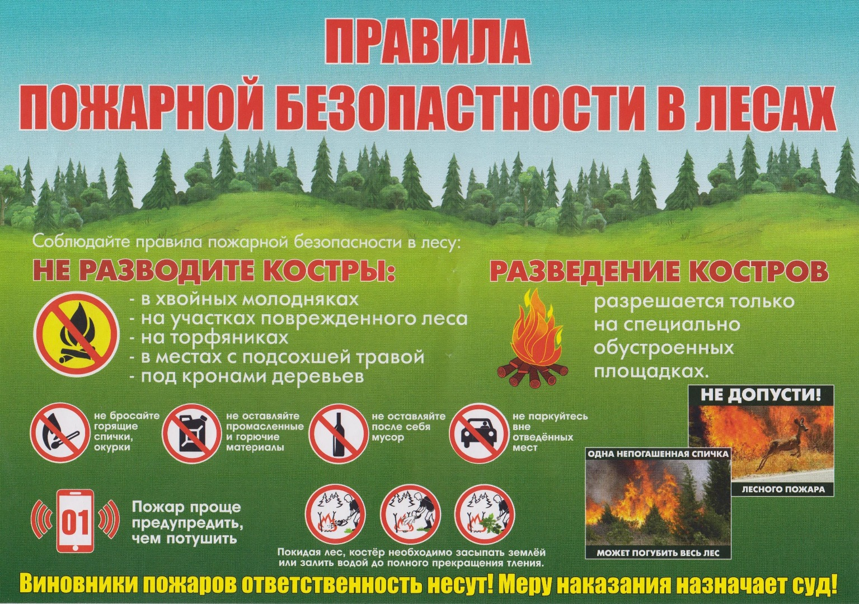
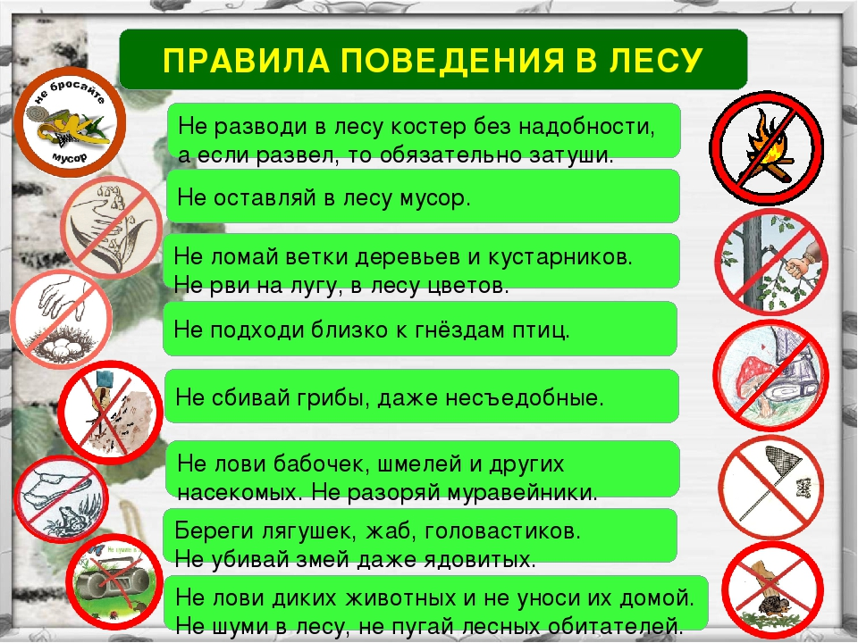

*************************************************************************
Администрация и Дума
Брусничного сельского поселения
Главный редактор- Белецкий В.Л.
Ответственный за выпуск – Сотиева Е.В.

«Вестник» Администрации и
Думы Брусничного сельского
Поселения выходит 1 раз в месяц
Бесплатно Тираж 10 экземпляров

